Třída Deltaproteobacteria

- definována na základě příbuznosti sekvencí genu pro 16S rRNA
- síran a síru redukující bakterie (šest řádů)
- řád Bdellovibrionales
- řád Myxococcales
- morfologicky rozdílné, G-, nesporulující, anaerobní nebo aerobní růst
- hrají úlohu v koloběhu látek (půda, voda)
- utilizace anorganických akceptorů elektronů je taxonomickým znakem

Řád Desulfurellales

- tvar tyček, obvykle pohyblivé
- striktně anaerobní, chemoorganotrofní, chemolitoautotrofní
- akceptorem elektronů je elementární síra (redukována na sirník)
- donory elektronů a uhlíku jsou jednoduché organické látky
- mírně termofilní (50 až 60 °C)
- absence cytochromů, navzdory tomu, že metabolizmus je respiratorní
- v geotermálně ohřívaných sladkovodních vodách, v mořském prostředí

Čeleď Desulfurellaceae
Doména Bacteria, kmen Proteobacteria, třída Deltaproteobacteria, řád Desulfurellales.

- charakteristika čeledě je shodná s popisem řádu
Rody: Desulfurella, Hippea

Desulfurella
- oválné G- tyčky, zakřivené, pohyblivé
- striktně anaerobní, síra je redukována na H₂S
- donor elektronů je acetát (oxidován na CO₂)
- mírně termofilní, geotermální prameny (organické látky)

Řád: Desulfovibrionales

- rovné, zakřivené tyčky, pohyblivé
- striktně anaerobní, chemoorganotrofní, chemolitoheterotrofní
- akceptorem elektronů je síran (redukován na sirník); ojediněle thiosíran, elementární síra
- zdroj uhlíku, donor elektronů - jednoduché organické látky
- mezofilní, mírně termofilní; rostou za neutrálních podmínek, alkalifilní
- vodní prostředí, trávicí trakt; klinický materiál (bez patogenního průkazu izolátů)
- termofilní druhy - geotermálně zahřívané mořské prostředí

Čeleď Desulfovibrionaceae
Doména Bacteria, kmen Proteobacteria, třída Deltaproteobacteria, řád Desulfovibrionales.

- charakteristika je shodná s popisem řádu
- Bilophila a Lawsonia nejsou schopné využít síran
- mezofilní bakterie, organické látky oxidovány na acetát
- vodní prostředí, gastrointestinální trakt, feces, pohlavní cesty, ústní dutina člověka, savců

Rody: Desulfovibrio, Bilophila, Lawsonia

Desulfovibrio
- G-buňky, zakřivené, spirální, pohyblivé nebo nepohyblivé
- striktně anaerobní; síran, sirník, thiosíran redukovány na H₂S,
- H₂, laktát, ethanol = donor elektronů
- organické látky jsou neúplně oxidovány na acetát
- růst na jednoduchých médiích, 25 až 40 °C
- bezkyslíkaté sladkovodní, mořské sedimenty, ropná pole, odpadní průmyslové vody, střevní trakt živočichů

Lawsonia
- zakřivené vibrioidní, rovné G- tyčky; nesporulující, pohyblivé
- obligátně intracelulární bakterie (střevní epitel), mikroaerobní
- střevní trakt prasat, zvířat (nádorové onemocnění), feces
- původně považovány za kampylobakterům podobné, nerostou na bezbuněčných médiích.

L. intracellularis – patogen divokých i domestikovaných zvířat

Čeleď Desulfomicrobiaceae
Doména Bacteria, kmen Proteobacteria, třída Deltaproteobacteria, řád Desulfovibrionales.

- charakteristika shodná s popisem řádu

Rod: Desulfomicrobium

Desulfomicrobium
- ovoidní, tyčkovité G- buňky, pohyblivé nebo nepohyblivé
- striktně anaerobní, síran, sirník, thiosíran redukovány na H₂S
- oxidují H₂, laktát nebo malát jako donor elektronů
- organické substráty nekompletně oxidovány na acetát
- společné vlastnosti s Desulfovibrio (absence desulfoviridinu)
- druhové rozlišení obtížné, bezkyslíkaté sladkovodní, mořské sedimenty, voda z ropných polí

Čeleď Desulfohalobiaceae
Doména Bacteria, kmen Proteobacteria, třída Deltaproteobacteria, řád Desulfovibrionales.

- charakteristika shodná s popisem řádu
- mezofilní, mírně termofilní, sírany redukující bakterie
- mezofilní oxidují organické substráty nekompletně na acetát
- termofilní (Desulfothermus) provádí kompletní oxidaci organických substrátů
- sedimenty hyperslaných jezer, sodná jezera, mořské sedimenty

Rody: Desulfohalobium, Desulfomonas, Desulfonatronovibrio, Desulfothermus

Desulfomonas
- G- tyčky, nepravidelné, nepohyblivé, striktně anaerobní
- síran je redukován na H₂S; H₂, laktát, ethanol = donor elektronů
- organické substráty nekompletně oxidovány na acetát
- teplota v rozmezí 30 až 40 °C (termofilní druhy nezjištěny)
- stolice člověka

Řád Desulfobacterales

- morfologicky rozmanité, sírany redukujících bakterie (koky, oválné až pravidelné tyčky, zakřivené, shluky, vlákna); pohyblivé
- striktně anaerobní, chemoorganotrofní, chemolitoheterotrofní, chemolitoautotrofní s respiratorním metabolismem
- akceptorem elektronů je síran (redukován na sirník), nebo thiosíran, elementární síra
- zdroj uhlíku, donor elektronů = jednoduché organické látky
- mezofilní, psychrofilní, vodní prostředí (mořská, brakická voda; sladkovodní habitaty)

Čeleď Desulfobacteraceae
Doména Bacteria, kmen Proteobacteria, třída Deltaproteobacteria, řád Desulfobacterales.

- charakteristika shodná s popisem řádu
- kompletní oxidace organických substrátů; někteří chemolitoautotrofní (vodík a síran jako zdroj energie, CO₂ jako zdrojem uhlíku)

Rody: Desulfobacter, Desulfatibacillum, Desulfobacterium, Desulfobacula, Desulfobotulus, Desulfocella, Desulfococcus, Desulfofaba, Desulfofrigus, Desulfomusa, Desulfonema, Desulforegula, Desulfosarcina, Desulfospira, Desulfotignum

Desulfobacter
- G-, oválné, tyčkovité, mírně zakřivené, pohyblivé nebo nepohyblivé
- striktně anaerobní, síran, sirník, thiosíran redukovány na H₂S
- donorem elektronů je acetát (ethanol, H₂, laktát); vodík utilizující kmeny rostou autotrofně, zdrojem uhlíku je CO₂
- vyžadují vitaminy (NaCl, MgCl₂ stimulují růst, vyžadovány)
- bezkyslíkaté mořské, brakické, sladkovodní sedimenty, voda z ropných polí

Desulfococcus
- sférické G- buňky, tvar citronu, pohyblivé nebo nepohyblivé
- striktně anaerobní, síran, sirník, thiosíran redukovány na H₂S
- nutričně všestranné, donorem elektronů je řada látek
- desulfoviridin je přítomen u všech druhů
- rostou na jednoduchých médiích, vyžadují vitaminy
- sladkovodní, mořské, brakické sedimenty

Čeleď Desulfobulbaceae
Doména Bacteria, kmen Proteobacteria, třída Deltaproteobacteria, řád Desulfobacterales.

- morfologicky rozmanité, sírany redukující bakterie
- koky, oválné, pravidelné, zakřivené tyčky; pohyblivé
- striktně anaerobní, chemoorganotrofní, chemolitoheterotrofní, chemolitoautotrofní s respiratorním metabolismem
- akceptorem elektronů je síran (redukován na sirník)
- jednoduché organické látky = donor elektronů, zdroj uhlíku
- nekompletně oxidují substráty, konečný produkt je acetát
- mezofilní, psychrofilní, vodní prostředí

Rody: Desulfobulbus, Desulfocapsa, Desulfofustis, Desulforhopalus, Desulfotalea

Desulfobulbus
- buňky G- (ovoidní, tyčky, citrónový tvar), jednotlivě, po dvou, pohyblivé nebo nepohyblivé
- striktně anaerobní, síran, sirník, thiosíran redukovány na H₂S
- propionát je donorem elektronů; oxidují také H₂, laktát, ethanol
- organické substráty jsou nekompletně oxidovány na acetát
- schopné růst na jednoduchých médiích (vyžadují p-aminobenzoát)
- bezkyslíkaté sladkovodní a mořské sedimenty

Čeleď Nitrospinaceae
Doména Bacteria, kmen Proteobacteria, třída Deltaproteobacteria, řád Desulfobacterales.

- čeleď vytyčena na základě analýz sekvencí 16S rDNA
- jeden rod, jehož charakteristika je shodná s popisem čeledě

Rod: Nitrospina

Nitrospina
- štíhlé tyčky, nepohyblivé, postrádají intracytoplazmatický membránový systém (příležitostné vchlípení)
- aerobní, obligátně chemolitoautotrofní (nitrifikační bakterie - oxidace dusitanů na dusičnany)
- CO₂ hlavní zdroj uhlíku, obligátně halofilní
- mořské prostředí

Řád Desulfuromonales

- sekvencování 16S rDNA
- tři čeledě anaerobních bakterií, mezofilní, chemolitoheterotrofní, chemoorganotrofní
- bezkyslíkaté sladkovodní, mořské prostředích

Čeleď Desulfuromonaceae
Doména Bacteria, kmen Proteobacteria, třída Deltaproteobacteria, řád Desulfuromonales.

- rovné, zakřivené tyčky, striktně anaerobní
- chemolitoheterotrofní nebo chemoorganotrofní, mezofilní
- jednoduché organické látky = jako donor elektronů, zdroj uhlíku
- vodní prostředí

Rody: Desulfuromonas, Desulfuromusa, Malonomonas, Pelobacter

Desulfuromonas
- oválné G- tyčky, zakřivené, pohyblivé
- striktně anaerobní, síra redukována na H₂S, donor elektronů je acetát, propionát a ethanol
- růžové (cytochromy), rostou na jednoduchých médiích, vyžadují biotin
- bezkyslíkaté mořské sedimenty

Řád Syntrophobacterales

- oválné, tvar tyček, často pohyblivé
- striktně anaerobní, chemoorganotrofní nebo chemolitoautotrofní
- někteří využívají síran jako akceptor elektronů (redukce na sirník), většina druhů redukuje protony, vyžaduje přítomnost organizmů utilizujících vodík
- jednoduché organické látky = donor elektronů i uhlíku
- mezofilní, mírně termofilní
- bezkyslíkaté vodní prostředí, odpadní kaly; geotermálně zahřívané mořské prostředí

Čeleď Syntrophobacteraceae
Doména Bacteria, kmen Proteobacteria, třída Deltaproteobacteria, řád Syntrophobacterales.

- charakteristika čeledě je shodná s popisem řádu

Rody: Syntrophobacter, Desulfacinum, Desulforhabdus, Desulfovirga, Thermodesulforhabdus

Syntrophobacter
- rovné G- tyčky (zakulacené konce), oválné, elipsoidní, jednotlivě, po dvou, řetízky, dlouhá vlákna, nesporulující, nepohyblivé
- chemoorganotrofní, mezofilní, striktně anaerobní
- rostou pouze v přítomnosti Desulfovibrio (absence H₂-utilizujících)
- oxidují propionát (ne acetát, mastné kyseliny) na acetát, H₂ a CO₂
- kaly v anaerobních bioreaktorech

Čeleď Syntrophaceae
Doména Bacteria, kmen Proteobacteria, třída Deltaproteobacteria, řád Syntrophobacterales.

- charakteristika čeledě je shodná s popisem řádu

Rody: Syntrophus, Desulfobacca, Desulfomonile, Smithella

Desulfomonile
- tyčky G-, zakulacené konce, nepohyblivé
- striktně anaerobní, síran, sirník a thiosíran jsou redukovány na H₂S
- jednoduchá média, vyžadují vitaminy
- izolovány z odpadních kalů

Řád Bdellovibrionales

- sekvencování 16S rDNA
- obsahuje jednu čeleď; „dravé“ bakterie, kořistí jsou bakterie, řasy
- Bdellovibrio, na rozdíl od Micavibrio a Vampirovibrio, napadá periplazmický prostor buněk kořisti

Čeleď Bdellovibrionaceae
Doména Bacteria, kmen Proteobacteria, třída Deltaproteobacteria, řád Bdellovibrionales.

- charakteristika čeledě je shodná s popisem řádu

Rody: Bdellovibrio, Micavibrio, Vampirovibrio

Bdellovibrio
- tvar zakřivených tyček, G-, pohyblivé
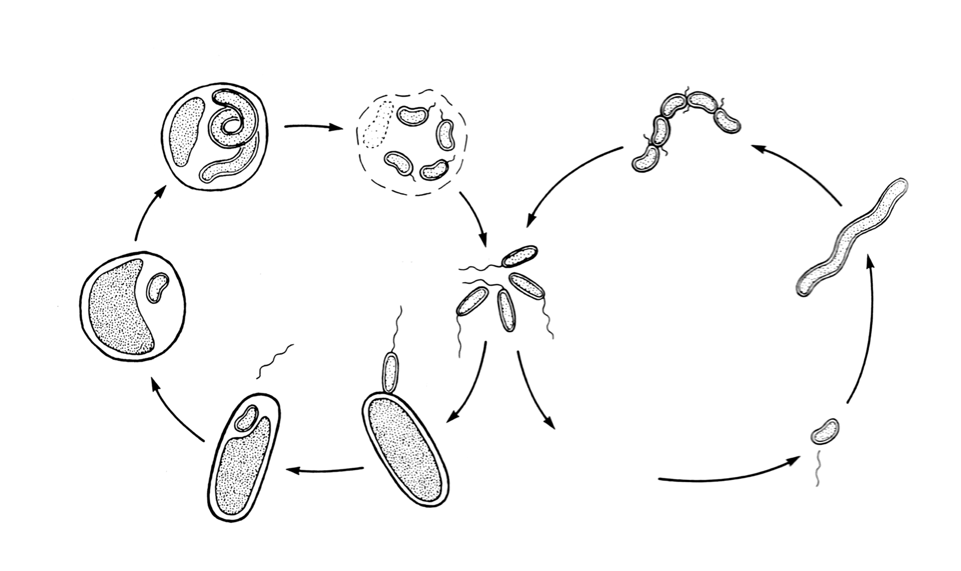
- jsou „dravci“ pro jiné G- bakterie, morfologicky a fyziologicky dvoufázový životní cyklus
Živné médium
Intracelulární růst (predátorská fáze)
Bezbuněčná růstová fáze (na kořisti nezávislý mutantní kmen)
- bdelovibrio pronikne do periplazmického prostoru
- napadená buňka se zakulacuje (bdeloplast)
- bdelovibrio zabíjí buňku (pouze substrát)
- spirální nepohyblivé buňky se rozpadají do vibroidních jednotek
- aerobní, mezofilní
- půda, odpadní kal, sladkovodní, mořské prostředí

Micavibrio
- zakřivené G- tyčky, jednotlivě, pohyblivé
- dravé vůči Stenotrophomonas maltophilia, připojení zvnějšku k hostiteli
- exoparazit s možnou lyzí hostitele, nemohou růst při absenci hostitele
- nenapadají periplazmický prostor, nevytváří spirální tvary
- izolovány z odpadních vod

Vampirovibrio
- G- koky, zakřivené tyčky, pohyblivé (velikost, tvar dle životního cyklu)
- napadají kmeny řas Chlorella (eukaryotní hostitelská buňka)
- nepronikají do hostitelské buňky, netvoří spirální tvary

Řád Myxococcales

- G-, tvar tyček, pohybující se klouzáním, plodnice s myxospórami
- buňky velké, ve dvou morfologických typech: štíhlé; zavalité, válcovité
- větvené mastné kyseliny spolu s C16 a C16:1; menachinon MK-8
- zbarvené žlutě, oranžově, červeně (karotenoidní pigmenty)
- přirozená skupina, úzké rozmezí % GC, unikátní životní cyklus
- striktně aerobní, vyžadují neutrální pH, mezofilní, chemoorganotrofní
- schopné rozkládat biomakromolekuly, „mikropredátoři“ x saprofágy
- nutričně bohatá media neumožňují klouzavý pohyb
- při „hladovění“ se buňky shlukují, masy (10⁴ – 10⁶) buněk – plodnice
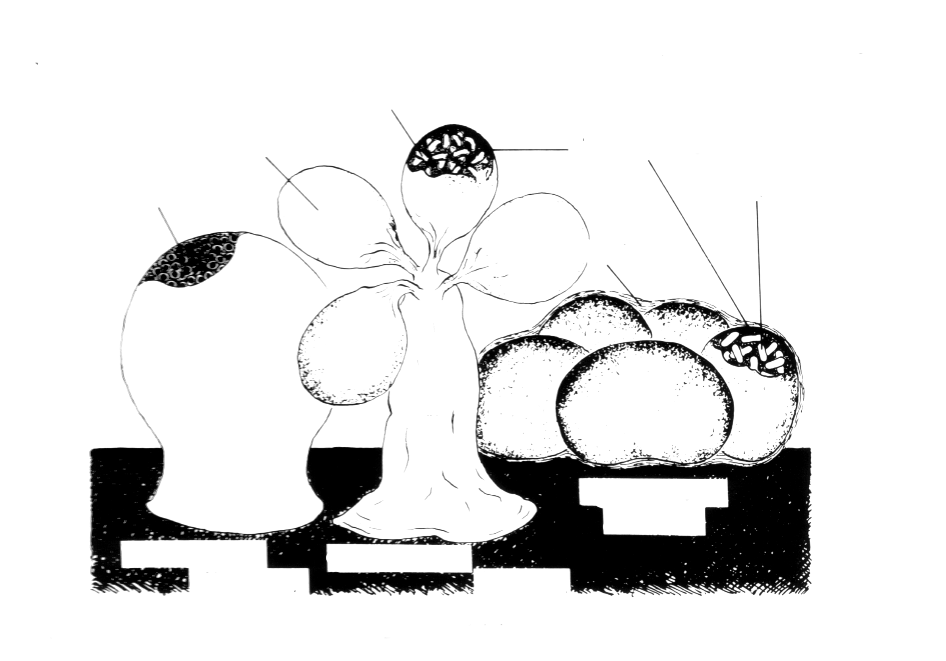
- rozmanitý tvar, uspořádání; složeny ze slizu a latentních buněk
Myxospóry
Myxospóry
Myxospóry
Sporangiola
Stěna sporangiola
Stopka
Sporangiola
Slizový obal
Plodnice rodu
Myxococcus
Plodnice rodu
Stigmatella
Plodnice rodu
Polyangium
- latentní buňky uzavřeny v morfologicky odlišných strukturách s pevnou stěnou – sporangiola
- plodnice jednoduché, složené z jednotek (slizovitá stopka), skládají se ze sporangiol
- uvnitř plodnic se vegetativní buňky přeměňují do myxospór (rezistentní k vysychání, UV záření, tolerance k vyšším teplotám)
- funkcí myxospór je přežití při nevhodných podmínkách v prostředí
- taxonomie založena na morfologických rysech, 16S rDNA
- celosvětově rozšířené, v teplých, polosuchých, suchých prostředích (step, polopouště; půdy s rozkládajícím se organickým materiálem), sladká voda, tlející dřevo, kůra zdravých i uhynulých stromů
- fylogeneticky jednotná skupina, 4 čeledě s dvěma desítkami rodů
Čeleď Cystobacteraceae
Doména Bacteria, kmen Proteobacteria, třída Deltaproteobacteria, řád Myxococcales.

- vegetativní buňky dlouhé, zúžené, tvaru jehlic
- plodnice ze sporangiol, mohou být na stopkách
- myxospóry - krátké tlusté tyčky, sférické, ve sporangiolu
- rod Archangium - plodnice jednoduché, bez sporangiol
- shluky ze smyček zatuhlého slizu a myxospór

Rody: Cystobacter, Anaeromyxobacter, Archangium, Hyalangium, Melittangium, Stigmatella

Cystobacter
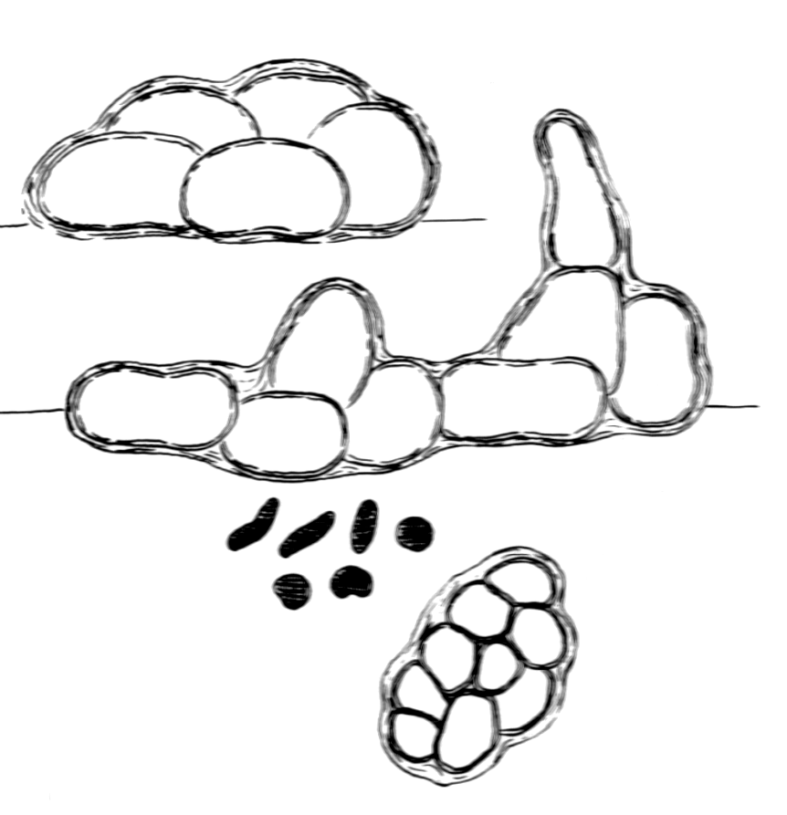
- vegetativní buňky štíhlé, zúžené, pružné tyčky
myxospóry
plodnice
plodnice
- sporangioly přisedlé přímo na substrát
- kulaté, prodloužené, stočené; obklopeny slizovým obalem nebo stěnou
- myxospóry tyčkovitého tvaru
- celulózu nerozkládají
- izolovány z půdy a hnoje

Archangium
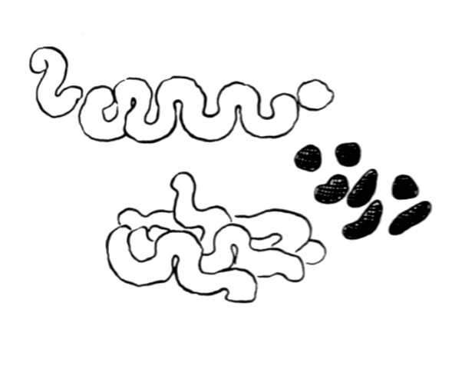
- vegetativní buňky štíhlé, zúžené, flexibilní tyčky
plodnice
myxospóry
- plodnice jsou masou ztuhlého slizu a myxospór, nejsou odlišeny do sporangiol
- tvar variabilní – plochý, zakřivený hřeben, typický střevovitě zakroucený smotek
- myxospóry - krátké tyčky, elipsoidní, kulaté
- nacházejí se na přírodních substrátech (králičí hnůj), v půdě

Melittangium
- vegetativní buňky dlouhé, štíhlé, zúžené tyčky; plodnice z drobných sporangiol na stopkách
- sporangioly sférické, ovoidní, tvaru fazole, ploché jako klobouk hřibu
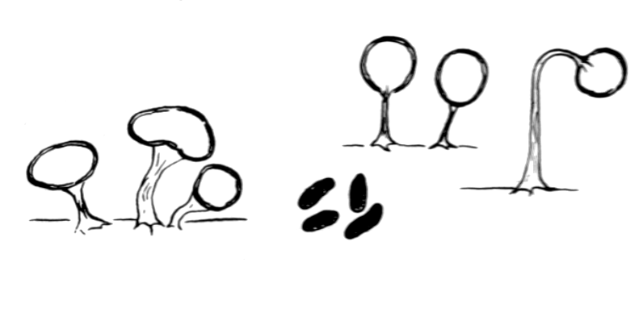
- myxospóry krátké, středně dlouhé, štíhlé, nepravidelné tyčky, zakřivené
myxospóry
plodnice
- degenerují do archangiím podobných struktur
- kůra, tlející dřevo, půda, králičí hnůj

Čeleď Cystobacteraceae - pokračování
Stigmatella
- vegetativní buňky rovné tyčky; myxospóry krátké, tlusté, zkroucené
- plodnice ze sporangiol na stopkách, stopka nese jednu i více sporangiol
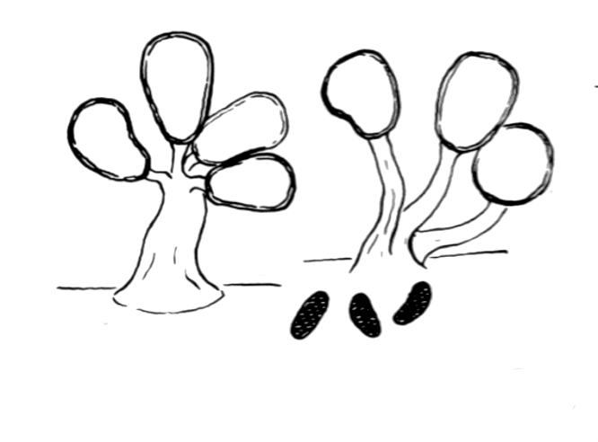
- sporangiola sférická, ovoidní, tvaru tyče
myxospóry
plodnice
- kultivovány na médiích obsahujících enzymaticky hydrolyzovaný protein
- hydrolyzují škrob, Tween 80, DNA, želatinu, kasein, eskulin
- aerobní, teplotní rozmezí 18 - 37 °C
- tlející dřevo, kůra, půda, hnůj

Čeleď Myxococcaceae
Doména Bacteria, kmen Proteobacteria, třída Deltaproteobacteria, řád Myxococcales.

- vegetativní buňky štíhlé, flexibilní, konce zúžené (tvar doutníku, lodě)
- myxospóry sférické nebo ovoidní
- plodnice většinou jednoduché, bez sporangiol

Rody: Myxococcus, Angiococcus, Corallococcus, Pyxicoccus

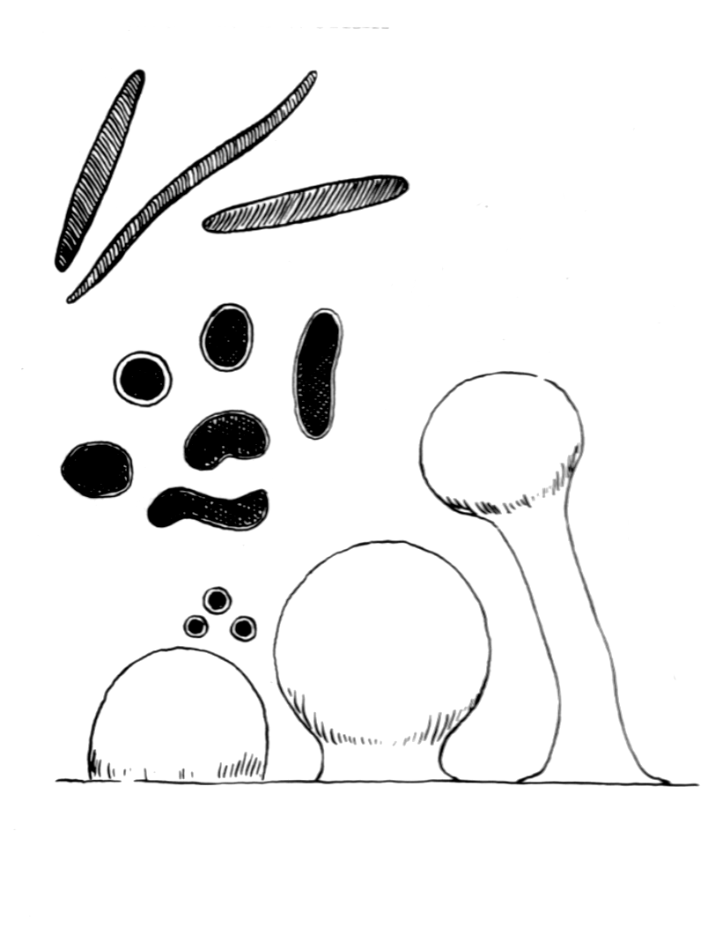
Myxococcus
vegetativní buňky
myxospóry
plodnice
- vegetativní buňky štíhlé tyčky, zúžené konce, pohyblivé klouzavým pohybem
- plodnice velké, kulaté, tvar kapky, zaškrcené při bázi
- obsahuje kulaté, elipsoidní myxospóry, nejsou uloženy ve sporangiolu
- mohou tvořit krátkou stopku
- striktně aerobní, chemoorganotrofní
- myxokoky hydrolyzují proteiny, škrob, nukleové kyseliny, estery mastných kyselin
- lyzují bakterie, kvasinky, vláknité houby
- prostředí (v půdě, sladké vodě, hnoji, na kůře, na tlejícím dřevu)

Angiococcus
- vegetativní buňky středně dlouhé, tvar doutníku, lodě
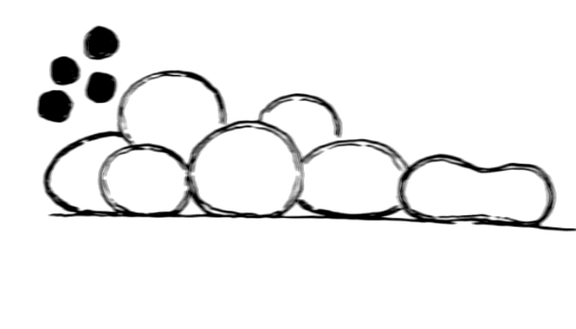
- plodnice z drobných sporangií s vnější stěnou, sférická nebo ovoidní sporangiola
myxospóry
plodnice
- myxospóry kulaté
- pohyb kolonií - vlnkovitý charakter
- některé silně rozkládají chitin
- je diskutováno postavení tohoto rodu vzhledem k rodu Myxococcus

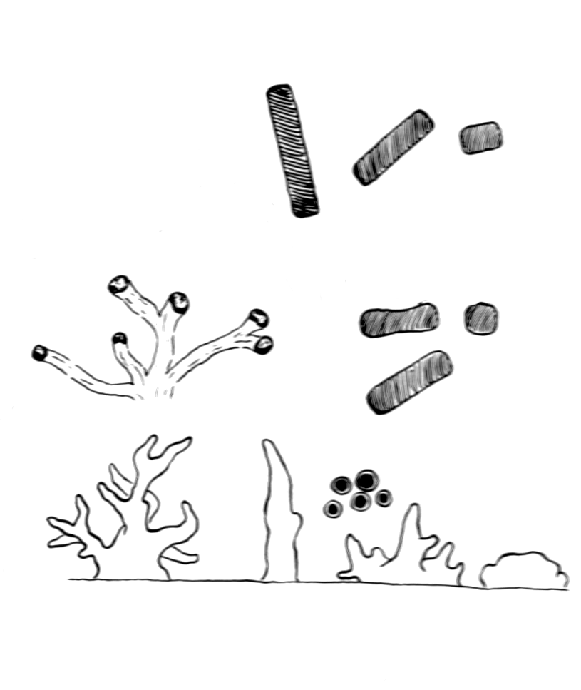
Corallococcus
plodnice
vegetativní buňky
myxospóry
- buňky středně dlouhé, tvar doutníku
- plodnice z tuhého slizu, sférických myxospór
- plodnice rozmanité, vrůstají do agaru
- myxospóry mají variabilní velikost
- rozkládají polysacharidy
- půda, hnůj, kůra, tlející dřevo, rozkládající se materiál na mořském pobřeží

Čeleď Polyangiaceae
Doména Bacteria, kmen Proteobacteria, třída Deltaproteobacteria, řád Myxococcales.

- vegetativní buňky válcovité, zavalité, zakulacené konce; myxospóry podobné
- plodnice mají sporangiola; dříve se čeleď označovala Sorangiaceae

Rody: Polyangium, Byssophaga, Chondromyces, Haploangium, Jahnia, Sorangium

Polyangium
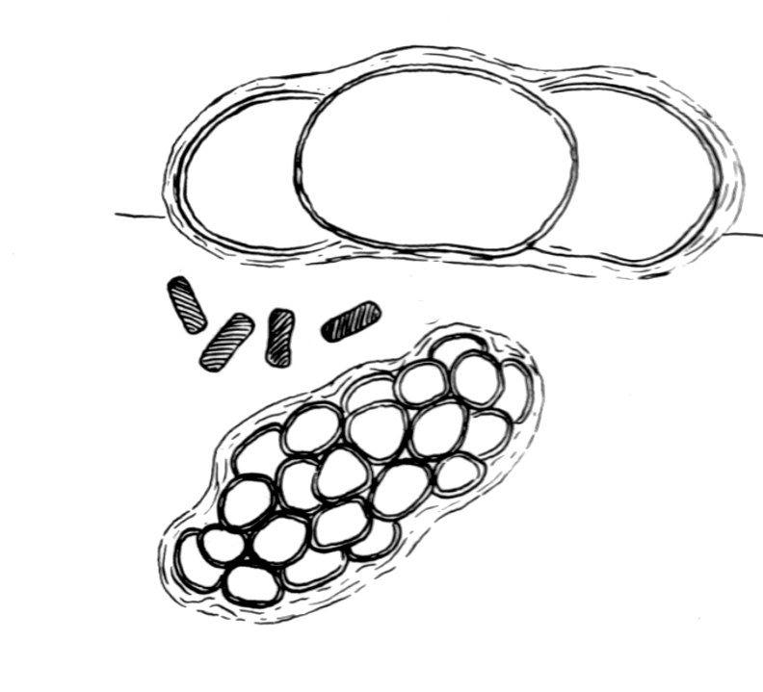
- plodnice ze shluku sporangiol, umístěná na nebo v substrátu; tvar sférický až oválný
plodnice
myxospóry
- společný slizovitý obal
- vegetativní buňky válcovité, myxospóry podobné
- kolonie narušují agar a pronikají do něj
- kůra, vlhké tlející dřevo, půda, králičí hnůj

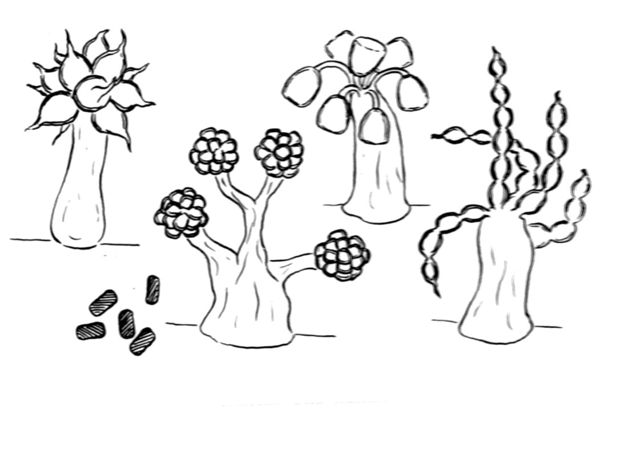
Chondromyces
myxo-
spóry
plodnice
- plodnice z množství sporangiol na stopkách
- plodnice viditelné pouhým okem
- vegetativní buňky válcovité, nezúžené tyčky s tupými zakulacenými konci
- tlející dřevo, kůra, rizosféra, půda

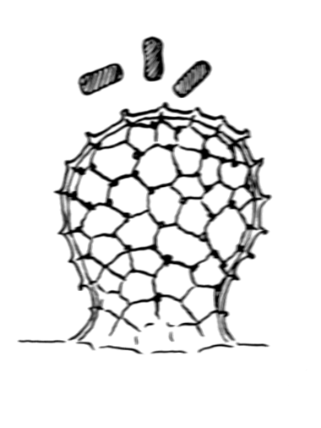
myxospóry
plodnice
Haploangium
- plodnice jednotlivá samostatná sporangiola; velké, kulovité, bez stopky, vrásčitý povrch
- tvar vegetativních buněk není znám
- myxospóry jsou válcovité
- na kůře a tlejícím dřevu (nebyly kultivovány)

Sorangium
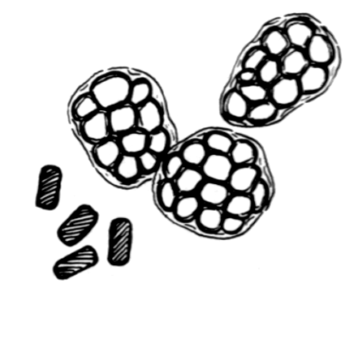
- plodnice ze shluku malých sporangiol umístěných přímo na/nebo v substrátu
myxospóry
plodnice
- sporangiola těsně sbalena a tvoří balíčky, shloučené společně (hustá vrstva)
- vegetativní buňky i myxospóry jsou válcovité
- rozkládají celulózu, chitin
- půda (rozkládající se rostlinný materiál)

S. cellulosum – produkují bioaktivní látky
Čeleď Nannocystaceae
Doména Bacteria, kmen Proteobacteria, třída Deltaproteobacteria, řád Myxococcales.

- vegetativní buňky válcovité, zavalité se zakulacenými konci
- myxospóry obvykle podobné tvarem i velikostí vegetativním buňkám
- plodnice mají vždy sporangiola

Rody: Nannocystis, Plesiocystis

Nannocystis
- plodnice jednotlivá, drobná, ovoidní, sférická sporangiola (samostatná, shluky a balíčky; na povrchu nebo vsazená do agaru)
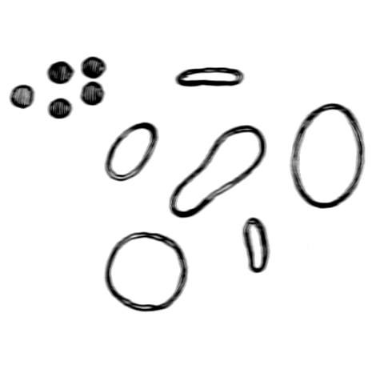
- kolonie vykazují zkorodovaný povrch
myxospóry
plodnice
- vegetativní buňky válcovité tlusté tyčky, krátké až tvaru krychle
- myxospóry ovoidní, sférické
- aerobní, organotrofní
- běžně izolovány z půdy

Třída Epsilonproteobacteria

- nepříliš početná třída (řád Campylobacterales, 4 čeledě); 16S rDNA
- rozmanitá prostředí (gastrointestinální trakt, sirné prameny, aktivovaný stoční kal, ropná pole, hlubokomořské sedimenty, hlubokomořské hydrotermální prostředí)´
- v hlubokomořském prostředí - koloběh síry, vodíku a dusíku
- schopny metabolizovat řadu látek (síra, železo, arzeničnan, polutanty)

Řád Campylobacterales

- 16S rDNA, čtyři čeledě; buňky zakřivené nebo spirálního tvaru
- metabolicky, ekologicky rozmanití (patogeny, anaerobní termofily)

Čeleď Campylobacteraceae
Doména Bacteria, kmen Proteobacteria, třída Epsilonproteobacteria, řád Campylobacterales.

- zakřivené G- tyčky, tvar písmene „S“, spirální tvar (kulaté, kokoidní)
- pohyblivé „vývrtkovitým“ pohybem; mikroaerofilní, respiratorní
- chemoorganotrofní, cukry nefermentují ani neoxidují
- člověk, zvířata (reprodukční orgány, střevní trakt, ústní dutina)

Rody: Campylobacter, Arcobacter, Dehalospirillum, Sulfurospirillum

Campylobacter
- štíhlé, spirálně zakřivené G- tyčky, ojediněle helikální (sférické)
- pohyblivé, rotační pohyb na způsob vývrtky
- mikroaerofilní, O₂ mezi 3 - 15%; CO₂ mezi 3 - 5%
- chemoorganotrofní, energii z aminokyselin nebo tříuhlíkatých kyselin
- některé patogenní, pohlavní orgány, střevní trakt, ústní dutina
- taxonomický rozvoj - některé vyčleněny do Arcobacter či Helicobacter

C. fetus –dva poddruhy, patogen

C. coli – patogenní pro člověka i zvířata

C. jejuni – potraty, průjmy, běžný a celosvětově rozšířený, septikemie

C. sputorum – ústní dutina a genitální trakt člověka

Arcobacter
- štíhlé, zakřivené G- tyčky, tvar písmene „S“, šroubovice
- pohyblivé charakteristickým vývrtkovitým pohybem
- mikroaerofilní (nevyžadují H₂), schopné růst aerobně i anaerobně
- chemoorganotrofní, cukry neoxidují ani nefermentují
- habitat extrémně rozmanitý

A. butzleri – patogen, humánní i veterinární klinický materiál

Čeleď Helicobacteraceae
Doména Bacteria, kmen Proteobacteria, třída Epsilonproteobacteria, řád Campylobacterales.

- 16S rDNA
- mikroaerofilní, anaerobní
- morfologicky, metabolicky a ekologicky rozmanití (patogeny)

Rody: Helicobacter, Nitratifractor, Sulfuricurvum, Sulfurimonas, Sulfurovum, Thiovulum, Wolinella

Helicobacter
- helikální, zkroucené, rovné tyčky se zaoblenými konci
- pohyblivé (polární, bipolární, laterální bičíky)
- mikroaerofilní, optimální teplota 37 °C, kataláza a oxidáza pozitivní
- žaludeční sliznice primátů a fretek
- někteří zástupci jsou spojováni s vředy trávicího traktu
- rod vznikl z kampylobakterů; téměř tři desítky druhů

H. pylori – široce rozšířené infekční agens (gastritidy člověka i zvířat)

Wolinella
- helikální, zakřivené, rovné (W. recta) G- tyčky se zúženými či zakulacenými konci, pohyblivé
- mikroaerofilní až anaerobní, vyžadující k růstu H₂ a formiát
- oxidáza pozitivní, kataláza negativní, karbohydráty neutilizují
- bachor skotu, dásně člověka, infekce kanálků v zubních kořenech, rozmanitý klinický materiál (patogenita nevyjasněna)
- často izolovány pomocí metod pro striktní anaeroby - taxonomie uváděna ve spojitosti s anaeroby

W. succinogenes – produkuje kyselinu jantarovou

Kmen Chlamydiae

- sekvencování 16S rDNA; nepohyblivé G- nebo G+/- bakterie
- obligátní intracelulární paraziti eukaryot (využívají jejich ATP)
- specifický životní cyklus, množí se uvnitř vakuol
- stěna neobsahuje kyselinu muramovou (stěna je z proteinů)

Třída Chlamydiae

- charakteristika třídy je shodná s popisem kmene a řádu

Řád Chlamydiales

- unikátní cyklus: replikace elementárních jednotek x vegetativní forma
- elementární jednotky - kulatý tvar, vnitřní a vnější membrána
- „chlamydiový“ cyklus: endocytóza elementárních jednotek, zůstávají uvnitř cytoplazmatických inkluzí, vytváří mřížkované jednotky, dělení, mřížkované jednotky se zahušťují do elementárních jednotek)
- rozšiřují se aerosolem, přímým kontaktem (parazity domény Eucarya)
- koexistují asymptomaticky = přirozený rezervoár
- zástupci řádu reklasifikováni do čtyř skupin na úrovni čeledí
- Chlamydiaceae a Simkaniaceae = G-; G+/- se barví Parachlamydiaceae

Čeleď Chlamydiaceae
Doména Bacteria, kmen Chlamydiae, třída Chlamydiae, řád Chlamydiales.

- gramnegativní, někteří mohou vyžadovat ATP
- růstový cyklus shodný s popisem řádu Chlamydiales

Rody: Chlamydia, Chlamydophila

Chlamydia
- nepohyblivé, kokoidní, množí se pouze ve vakuolách
- změna elementárních jednotek do retikulových jednotek
- elementární jednotky přežívají extracelulárně, infikují hostitele
- retikulové jednotky větší, jsou neinfekční
- široce rozšířené, způsobují řadu onemocnění člověka, savců, ptáků

C. trachomatis – patogenní, hostitelem je člověk; dva biovary, 18 sérovarů

C. suis – patogenní pro prasata

Chlamydophila
- charakteristika rodu je shodná s popisem Chlamydia (rod Chlamydophila vznikl vyčleněním některých druhů z rodu Chlamydia)

C. psittaci – primárním zdrojem ptáci, parazitická pro zvířata, člověka

C. pneumoniae – patogen respiračního traktu člověka, tři biovary

